YGL-150RC 钻机可以满足你的施工要求，但是反循环（取样），正循环（注浆），取岩心是三种不同的施工工艺，这只和选配的钻具有关。

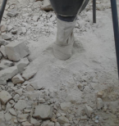
- 使用反循环钻具（及报加价中的PlanA）：配反循环冲击器，反循环冲击钻头及空压机等进行打孔取样，最终取得的样品是白色粉末或颗粒状的岩石，可供研究化学成分，如图：

2.使用单管取样钻具（及报价单中的PlanB）：配泥浆泵，孕镶金刚石钻头等进行打孔取芯，最终取得的样品是块状的，段状的岩石，可供研究物理成分（硬度等）和化学成分，如图：
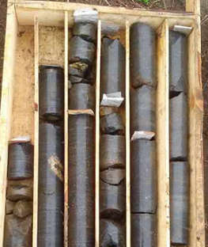
可以通过替换高转速的马达来加快取芯速度。

